Lección 10: Día 2 de centros
- Trabajemos con figuras.

Calentamiento: Cuántos ves: Bloques en base diez
¿Cuántos ves? ¿Cómo lo sabes?, ¿qué ves?
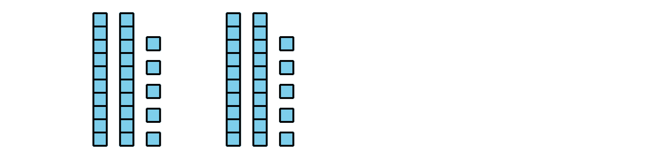
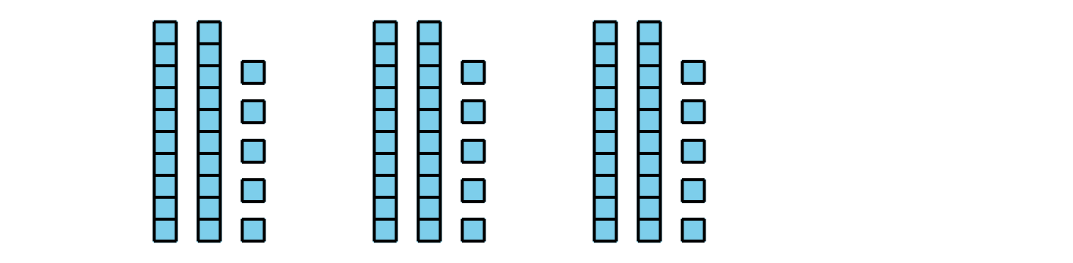
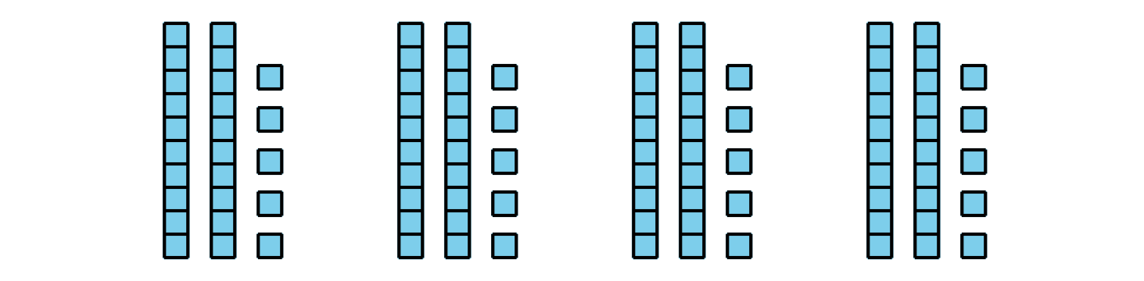

10.2: Centros: Momento de escoger
Escoge un centro.
¿En qué se parecen?
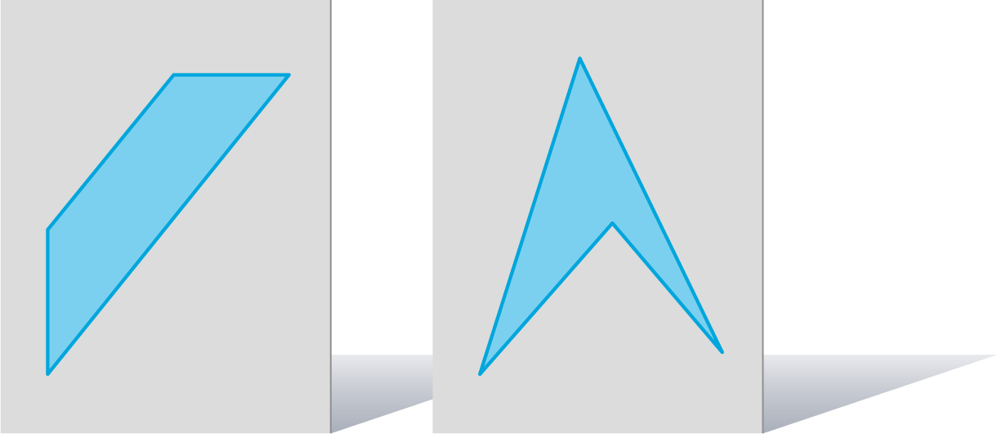
¿Cuál es?
¿Puedes dibujarla?
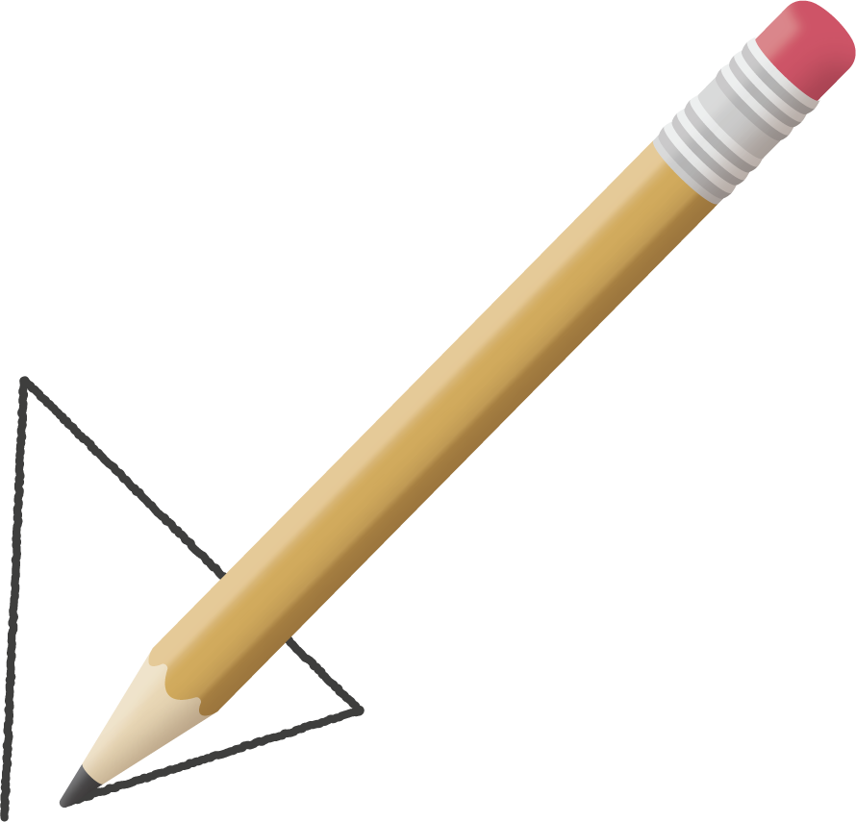
© CC BY 2021 Illustrative Mathematics®

